《日常生活中幼儿劳动教育课程建设的实践研究》
开题报告
常州市新北区春江幼儿园 张伟娟、潘嘉雯
一、课题背景和意义
（一）课题背景
我园十二年来以“创意手工”为特色奠定了劳动教育的结实基础，它以创造性劳动的形式使幼儿有机会通过对各种材料进行不断收集整理加工组合，幼儿在生活、游戏中不断劳动、创造，从而培养“快乐、灵动、自主、创意”的春幼娃。
2011-2016年“在手工制作中培养幼儿创意能力”课题研究获省十二五精品课题；2016《幼儿创意手工制作的实践研究》项目获常州市第五届学校主动发展优秀项目一等奖。2017年“创意手工”成为常州市课程游戏化建设项目；2018年随着课程游戏化改革，我们又开始探索幼儿独立自主生活能力的培养，从项目探索走向劳动教育课程的系统建设，从而培养知劳动、会劳动、善劳动，有独立生活能力的孩子。
经查阅有关资料和检索知网数据库，2018-2021年有关研究劳动教育和课程开发的文章有500多篇，说明有关专家、学者对劳动教育及劳动教育课程建设十分关注，并进行了很有成效的研究。但是大多数劳动教育的相关研究普遍存在于中小学以及大学，对幼儿劳动教育关注不足，深度剖析不够。因此，我们将“十四五”课题确立为《日常生活中幼儿劳动教育课程建设的实践研究 》。旨在将劳动教育渗透在日常生活中，培养幼儿良好的劳动习惯、劳动态度及劳动情感，及获得自主生活的能力，最终架构园所文化背景下的劳动教育课程体系。
- 研究意义
1、课改背景下劳动教育的重要性
《3-6岁儿童学习与发展指南》指出:幼儿通过直接感知实际操作和亲身体验获取经验。游戏是孩子最喜欢的活动。幼儿在愉悦的游戏中能更好学习知识。幼儿的劳动带着自由、自主、愉悦和创造的属性，彰显着游戏的精神和态度。《幼儿园教育指导纲要》中也强调幼儿园应“与家庭、社区合作，引导幼儿了解自己的亲人以及与自己生活有关的各行各业人们的劳动，培养其对劳动者的热爱和对劳动成果的尊重”。因此，幼儿园有必要对幼儿进行劳动教育，支持幼儿在劳动中主动承担、自主选择、自由创造。
2、对于提升幼儿劳动能力有重要的价值
在我园“玩创生活”课程理念下，我们同样关注幼儿的劳动教育，并且开展了系列活动，如园级层面的外出实践劳动课程：逛菜场（体验买菜）；“我爱社区”--环保捡垃圾行动；徒步森林公园---“3·12植树护绿行动”；班级层面：小中大各年级组分别根据各年龄段幼儿的特点开展了班本化的劳动课程，例如：①自我服务劳动：独立进餐、穿脱衣服、整理衣物、叠被子等；②为他人服务：“今天我值日”、“我是小班长”、“整理玩具柜”、“修补图书”等；③种植和饲养：菜园的种植与管理、班级自然角植物的照料等；④手工劳动：自制教玩具、装扮教室环境等；基于园所文化背景下对幼儿劳动教育的实施情况，我们的孩子在劳动中通过操作、体验、感知，获得了在实践中解决问题的能力，一定程度上提高了幼儿独立自主的生活能力。因此，后续对幼儿劳动教育课程的研究能够更深入地推动幼儿劳动能力的提升。
3、对于课程游戏化背景下幼儿劳动教育课程体系完善有重要的价值
通过调查，我们意识到家长和老师普遍对劳动教育缺乏认识和判断。主要表现在：在家庭中家长对幼儿的包办代替形象严重，幼儿在家缺乏劳动的机会；在园所，通过日常观察和交谈，我们了解到教师对幼儿的劳动教育仅停留在增加幼儿的劳动行为，而忽略了对幼儿劳动情感、劳动态度等方面的关注。对于开展劳动教育的形式比较单一，缺乏多元性、创新性。教师们在劳动教育一块的研究经验有所缺乏，专业性不强。我园也缺乏适宜的劳动教育课程体系，日常教育的手段和内容不够系统，有局限性，与家庭、社区之间还缺少联动。因此，我们将致力于后续的研究和完善，做好家园沟通、发挥社区对劳动教育的支撑，形成完善的幼儿劳动教育课程体系。
二、课题核心概念界定
【日常生活】日常是指平时的，经常的，通常按每天进行周期。生活是指人类生存过程中的各项活动的总和。日常生活广义上指人们经常进行的各种活动，包括日常生活行为、学习、工作、休闲、社交、娱乐等。本课题中的日常生活是指劳动教育是弥漫在我们幼儿日常生活中的，利用日常生活的场景和教育契机开展幼儿的劳动教育。
【劳动教育课程】是指支持幼儿在亲历实践和动手操作的过程中有目的、有意识地运用体力和智力，改造自己的日常生活，从而获得劳动知识、劳动技能、劳动习惯、劳动意识和劳动情感等方面发展的一种教育活动。
本课题研究的“日常生活中幼儿劳动教育课程建设”是指立足于园所周边资源，尊重幼儿的年龄特点，激励和鼓励幼儿在日常生活中参与劳动实践，通过回归家庭生活、走进校园生活、走向社会生活等形式，培养幼儿良好的劳动习惯、劳动态度及劳动情感，获得自主生活的能力，架构园所文化背景下的劳动教育课程体系。
三、课题研究目标、内容和方法
(一)本课题的研究目标：
1、形成一日活动中开展劳动教育的有效路径。
2、形成园本劳动教育的实施方案。
3、有效提升幼儿的劳动意识和能力。
（二）本课题的研究内容
1、幼儿劳动能力的现状调查研究及劳动教育的价值研究。
2、节日活动、主题活动、游戏活动、生活活动、季节活动等方面的实施路径研究。
3、幼儿劳动教育的组织与实施策略研究
4、幼儿劳动教育的过程性评价研究。

（三）研究方法
在课题研究的过程中，我们将邀请专家教授来园指导，帮我们理清课题内容开展的思路，并且给出更为适宜的研究路径。同时，我们也将使用科学的教育研究方法，来帮助我们实现研究目标，根据不同的研究内容选择合适的研究方法。经过对课题概念和研究内容的思考，我们将使用以下研究方法：
1、文献研究法
通过多种途径，主要是中国知网和书籍，查阅和收集与本选题相关的国内外文献资料，了解3-6岁幼儿劳动教育课程开发的相关研究，并将文献资料与实践收集的资料加以分析、整理和融合。
2、调查研究法
追踪调查等发展状况，为研究提供可靠依据。设计相关调查问卷，分类整理统计数据，再走访专家进一步佐证的基础上提炼观点。例如我们将运用调查研究法对家长和老师在“培养幼儿劳动情感、态度、技能”等方面采取的措施进行调查和分析，为课题研究提供充足的事实依据。对个别还存在劳动意识薄弱，不愿劳动的幼儿采取座谈、问卷等手段进行调查，以作对比分析，从而改进我们的教育行为。
3、个案分析法
通过典型个案、观察记录研究，分析幼儿劳动能力、生活自理能力的变化；归纳通过课题研究促进幼儿能力变化及发展的策略。
4、行动研究法
即本课题采取的主要研究方法，研究的每一个环节均按照行动研究法“计划---行动---反思---再计划”的要求开展，通过实践探索和反思，探索幼儿在劳动教育课程实践中对行为、思想、态度的转变及幼儿劳动技能的发展，真正将劳动教育生活化、课程化。
5、经验总结法
根据课题研究计划，对各阶段或全过程研究进行分析概括，使劳动教育理论不断提升高度，促进教师感性认识到理性认识的转化，最终形成比较科学的、系统的、行之有效的工作经验与理论。
四、课题研究思路
本课题的总体思路及框架主要由如下四个部分构成，它们之间的关系结构如下图所示：
- 思路图
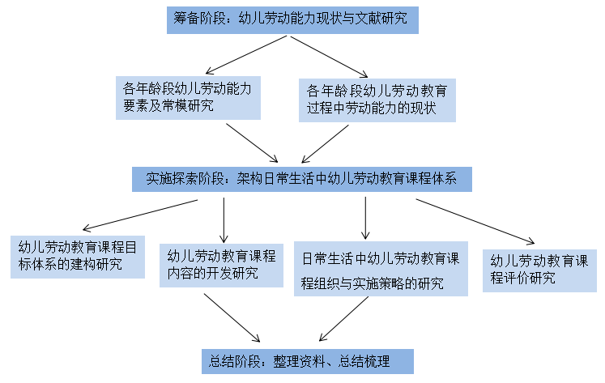

（二）推进历程
1、筹备阶段：幼儿劳动能力现状与文献研究（2021.1-2021.8）
1.梳理“日常生活中幼儿劳动教育课程”的研究脉络、确立研究方向、完成课题研究方案设计。（课题组全体成员）
2.对我园劳动教育课程实施现状和幼儿劳动能力进行调查研究，通过分析，初步梳理出了一些实施问题和建议。（课题组全体成员）
3.对幼儿劳动教育价值及幼儿劳动影响因素的文献研究，通过查阅相关文献资料，撰写文献综述。（责任人：王寒艳 汪婷）
2、实施探索阶段：架构日常生活中幼儿劳动教育课程体系（2021.9-2023.8）
（1）幼儿劳动教育课程目标体系的建构研究（责任人：孙婷婷、王寒艳、陶镭）
①进行幼儿劳动能力核心要素研究，研究并梳理出培养幼儿哪些方面的劳动能力。
②围绕幼儿劳动能力核心要素，初步建构幼儿劳动教育课程总目标。
③各年龄段围绕总目标开展劳动教育活动，建构小、中、大不同年龄段幼儿劳动教育的子目标。
（2）幼儿劳动教育课程内容的开发研究（责任人：潘嘉雯、王群倩、李萍萍）
本着“面向真实世界，基于真实生活，解决真实问题”的原则选择适宜的幼儿劳动教育内容，将劳动教育渗透在家庭、学校、社区、自然之中。
（3）日常生活中幼儿劳动教育课程组织与实施策略的研究（责任人：张伟娟、陈豆豆、蔡玉丹）
通过研究，归纳梳理劳动教育课程建设的组织与实施策略。
- 幼儿劳动教育课程评价研究（责任人：朱丽、季建霞、汪婷）
对劳动教育课程进行多维度评价，探讨并形成评价体系，同时结合观察记录、个案等对幼儿劳动情感、劳动态度、劳动创造（劳动知识和技能）等方面进行综合评价。
3、总结阶段：整理资料、总结梳理（2023.9-2024.6）
①进行“幼儿劳动教育”课程的梳理，汇编幼儿劳动教育园本课程。（课题组成员）
②收集整理资料，提炼理论成果和实践成果，撰写结题报告，接受结题评估。（课题组成员）

- 预期成果：
 | 成果名称 | 成果形式 | 完成时间 | 责任人
阶段成果（限5项） | 《日常生活中幼儿劳动教育课程建设的实践研究》课题方案 | 文稿 | 2021.9 | 张伟娟  潘嘉雯
阶段成果（限5项） | 幼儿劳动教育课程的价值研究 | 调查报告 | 2022.1 | 孙婷婷  陈豆豆
阶段成果（限5项） | 劳动教育课程的多元模式 | 案例集  实录 | 2023.1 | 朱丽  陶镭
阶段成果（限5项） | 《日常生活中幼儿劳动教育课程建设的实践研究》中期评估报告 | 文稿 | 2023.6 | 张伟娟  潘嘉雯
阶段成果（限5项） | 幼儿劳动教育课程组织与实施策略 | 文稿、案例集 | 2024.1 | 蔡玉丹  王群倩
最终成果（限3项） | 汇编论文集、幼儿个案观察集 | 论文集  个案集 | 2024.6 | 季建霞  王寒艳
最终成果（限3项） | 汇编“幼儿劳动教育”园本课程 | 书籍 | 2024.6 | 梅香  李萍萍
最终成果（限3项） | 《日常生活中幼儿劳动教育课程建设的实践研究》结题报告 | 研究报告 | 2024.6 | 张伟娟  潘嘉雯
五、课题申报立项后所做的工作
（一）组织架构
自课题立项以来，我们积极筹划课题的开题工作，在完善课题方案的基础上，充分考虑教师的专业水平、专业素养和专业特长，细化课题研究任务，根据研究目标与内容成立了4个项目研究小组，以便更好地推动课题研究。截至目前，课题组的架构已经完成。
根据本课题规划的研究目标，暂定4个项目组
序号 | 项目组名称 | 组长 | 组员
1 | 幼儿劳动教育课程建设的价值研究 | 王寒艳 | 汪婷、李萍萍
2 | 日常生活中幼儿劳动教育课程资源建设研究 | 孙婷婷 | 蔡玉丹、王群倩
3 | 日常生活中幼儿劳动教育课程内容开发研究 | 潘嘉雯 | 陈豆豆、陶镭
4 | 日常生活中幼儿劳动教育课程评价体系研究 | 张伟娟 | 季建霞、朱丽
（二）基于调查的理论研究
自课题立项以来，我们以“劳动”、“劳动教育”、“劳动教育影响因素”、“劳动教育的价值及意义”为关键词，通过中国知网、万方网等查找相关资料，并对资料进行了梳理，撰写了文献综述，对劳动教育、劳动教育的影响因素及价值有了进一步的理解。（见附件1：文献综述）
同时，基于文献综述，我们依据幼儿劳动能力及核心要素，从教师和家长两个维度设计了调查问卷。针对教师，我们采用了全体调查，针对家长，我们利用问卷星进行随机抽样，每班随机选择15-20名幼儿家长进行调查，并对调查结果进行整理、统计、数据分析，形成调查报告，初步梳理了当下劳动教育的问题和建议。（见附件2：调查问卷；附件3：调查报告）
（三）基于日常的实践研究
在本课题中，我们有以下主要观点：1、对幼儿进行劳动教育有利于培养知劳动、会劳动、善劳动，有独立生活能力的孩子。 2、幼儿劳动教育课程的开发有利于完善我园的“玩创生活”课程结构，提升教师的研究意识，增强教师挖掘课程资源的意识。
同时，本课题的创新之处在于： 1、将“劳动教育”融于幼儿日常生活中，让劳动教育活动常规化，从而提高幼儿的生活能力。 2、在课程游戏化背景下，基于我园课程理念，根据幼儿生活需求，开发劳动教育课程内容，构建幼儿劳动教育课程体系。 3、开发利用周边资源，园所、家庭、社区三位一体协同推进，每学期定时间、定地点、定内容，引导家长参与劳动教育的课程审议。
本课题所涉及的项目及其研究内容，得到老师、家长的大力支持。我组成员充分发挥该课题的研究价值，项目小组抱团前行，在班级开展实践研究。通过园内资源盘点，各班认领树木，制定种养计划，开展相关劳动课程；幼儿在开心农场领取自有地，开垦、种植、养护植物。借助级组力量，在《我是大班哥哥姐姐》、《我升中班啦》等主题活动背景下，基于幼儿成长需求，开展了“大带小”、争做升旗手、我是值日生、班级材料整理等课程。各组根据幼儿年龄特点、能力发展水平确定了每月自我服务的劳动能力培养重点，如9月：大班“我会铺床铺”、中班“我会拎被子”、小班“我会穿鞋子”。在课程实施过程中，我们不仅看到了孩子能力的发展，也看到了老师们对于劳动教育研究的意识。
六、下阶段的研究任务
1.围绕总目标进行幼儿劳动教育核心要素研究。
2.进行幼儿劳动课程目标制定的理论学习，初步建立幼儿劳动教育课程总目标。
3.各年龄段围绕总目标开展劳动教育课程，进行个案追踪，架构小、中、大不同年龄段幼儿劳动教育的子目标。

4.逐步推进课题实施阶段的各项活动（项目组活动、日常劳动资源的开发研究等）。

2021年9月30日

附件1：
文献综述：日常生活中幼儿劳动教育课程建设的实践研究
一、劳动与劳动教育
劳动是人类社会生存和发展的基础，主要是指生产物质资料的过程，通常是指能够对外输出劳动量或劳动价值的人类运动，劳动是人维持自我生存和自我发展的唯一手段。《文史哲百科辞典》里劳动是指：“人们使用工具改造自然物，使之适合自己需要的有目的的活动，包括脑力劳动和体力劳动。”马克思将劳动解读为：“劳动是人的自身的活动来引起、调整和控制人和自然之间的物质交换的过程。”
综上所述，劳动是指人们有目的、有意识地运用体力和智力改造外部世界的实践活动。劳动的本质是人和自然之间的某种互动交换的活动过程。
相关词典和学者对劳动教育的内涵做出了不同的界定。《教师百科辞典》将劳动教育界定为：“向受教育者传播劳动知识和技能，培养他们正确的劳动观点、劳动习惯和热爱劳动人民、劳动成果的感情。”《辞海》将劳动教育界定为：“德育的内容之一，对学生进行热爱劳动和劳动人民、珍惜劳动成果、树立正确的劳动观点和劳动态度、通过日常生活培养劳动习惯和技能的教育活动。”王毓殉认为：“劳动教育是教育者在一定的时空中对受教育者的劳动意识、劳动精神、劳动知识、劳动态度、劳动情感、劳动意志、劳动技术、劳动技能、劳动习惯等施加影响的一种教育活动。”
综上所述，劳动教育不应该是只局限于相对知识教育的体力劳动教育，而应该是在亲历实践和动手操作的过程中促进每一个人对劳动意识的内在自觉，劳动情感的自主生发，对劳动价值的自主建构。”
二、幼儿园劳动教育
《纲要》强调幼儿园应“与家庭、社区合作，引导幼儿了解自己的亲人以及与自己生活有关的各行各业人们的劳动，培养其对劳动者的热爱和对劳动成果的尊重”。著名幼儿教育家陈鹤琴提出幼儿劳动教育的目的主要是从小培养他们爱劳动和爱劳动人民的感情，学习初步的劳动知识和技能，养成爱劳动的好习惯。结合劳动以及劳动教育的内涵可见，幼儿园劳动教育是指支持幼儿在亲历实践和动手操作的过程中有目的、有意识地运用体力和智力改造外部世界，从而获得劳动知识、劳动技能、劳动习惯、劳动意识和劳动情感等方面发展的一种教育活动。
在本研究中“劳动教育”比较偏向于动词性质的解释，定义为：学习初步的劳动知识和技能，养成爱劳动的好习惯。幼儿劳动教育本质上就是生活教育。生活含有劳动教育的意义；劳动教育的目标是为生活服务；内容选择来源于生活；劳动教育也通过生活途径来实施。它们的关系在于：①生活含有劳动教育的意义。生活的变化性使其含有丰富的劳动教育意义。幼儿身心发展的特点决定其需要不断提升自身的劳动能力才能实现生活的自理。幼儿每天都与生活发生各种摩擦，种种摩擦需要幼儿学会生活自理才能应对种种摩擦，这就是生活为幼儿提供的劳动教育。幼儿在与生活摩擦的过程中树立正确劳动价值观，劳动技能得到锻炼，劳动精神得到培养，这本身就是生活赋予劳动教育的意义。②幼儿劳动教育的目标是为生活服务。幼儿劳动教育的短期目标是能够通过劳动实现生活自理，长远目标是为将来的生活做好准备。对幼儿实施劳动教育不能脱离生活实际，盲目的劳动。劳动教育就是为幼儿生活的变化服务的，幼儿的生活决定劳动教育的目标。③幼儿劳动教育的内容来源于生活。家庭中的劳动教育要从家庭生活环节中选择，幼儿园劳动教育内容就要从幼儿的一日生活包括进餐、午睡、盥洗、如厕等环节中选择，社会中的劳动教育内容就要从幼儿社会生活经历中选择。④幼儿劳动教育通过生活来实施。日常生活是实施幼儿劳动教育的主要途径。在幼儿日常生活中就要渗透劳动教育内容，锻炼劳动技能，培养劳动精神。日常生活中的实践才是实施幼儿劳动教育的正确途径选择。幼儿日常生活走到哪，哪就是接受劳动教育的场所，让劳动教育贯穿在幼儿的一日生活过程中。
三、劳动教育影响因素
幼儿园劳动教育在实践中出现的诸多问题，是受到多方面因素影响造成的。但其主要受到三方面因素影响，分别为传统观念、社会环境、学校教育因素。对共出现的问题进行成因分析，更加有针对性地改善当前幼儿园劳动教育实践困难的现次，能够更好地培养幼儿形成正确的劳动价值观，提高自身的劳动素养。
(一)传统观念的制约
1.传统劳动观的制约
当前教育对劳动教育的忽视、轻视，很大程度上是受到我国传统的劳动观念的影响。受传统儒家思想文化的影响，古代知识分子不屑劳动、甚至轻视劳动者，将劳动与社会地位低下相联系，造成教育与劳动相脱节的问题。这种传统的劳动观和教育观也延续至今，直接影响人们劳动价值观的形成，对家庭、幼儿园劳动教育实践产生了重要的影响。在调查中发现，虽然很多家长认为劳动教育是有必要的，但在对教育培养的能力上，当前很多家长更加看重幼儿学习能力的培养，认为劳动教育主要是对幼儿生活技能的训练，只是幼儿生活的辅助工具，并不看重劳动教育对幼儿价值观、内在精神的影响。在幼儿园里，教师也将劳动的价值归结为培养幼儿的动手能力和自理能力，将劳动教育等同于学习生活常规规范，忽视了劳动对幼儿全面发展的重要价值。在这种劳动价值观念的影响下，幼儿园劳动教育难以发挥其教育价值，不利于幼儿树立正确的劳动价值观，忽视了劳动对幼儿内在精神的涵养。因此,当前教育应当从劳动观念上加以改进，重视劳动的教育价值以及其劳动所蕴含的精神力量。
2.传统儿童观的制约
儿童观是人们对儿童的总的看法和基本观点。随着历史的发展，儿童观也处在不断变化之中，从传统的儿童观“小大人”“成人主体地位”逐渐发展到“发现儿童"、“以儿童为中心”等现代儿童观。在调查中发现，无论是家长还是教师都忽视了劳动对幼儿内在需要的满足，容易包办代办各种劳动活动，忽视了幼儿参与劳动的主动性。传统儿童观仍然指导着教育实践，从根本上否定了劳动对儿童发展的重要价值，无视儿童劳动的必要性。因此，当前教育者亟需将现代儿童观落实到教育实践中，真正实现从观念到行为上的转变，在劳动教育实践中促进幼儿全面发展。
(二)社会环境的影响
建国以来我国一直将培养农业、 工业生产的劳动者为主要目标，体力劳动为主要教育内容。随着改革开放以来，我国经济得到飞速地发展，科学技术的进步大大改变了人们的生活、劳动方式，劳动的形式也不断地扩展。人们对传统意义上的劳动感到陌生，新时代背景下越来越少的人体验过艰苦劳动，他们对于劳动的价值、劳动的目的以及其核心内涵存在不同的认识。随着生产技术不断提高，对生产者的要求也越来越高，为满足生产所需要的高素质人才，知识的价值越来越受到重视，劳动教育在学校教育中逐渐被淡化。
习近平总书记强调“在学生中弘扬劳动精神、教育引导学生崇尚劳动、尊重劳动懂得劳动最光荣、最崇高、最伟大、最美丽的道理。”社会环境是教育影响因素之一，当前的社会环境影响了幼儿园劳动教育的实践，阻碍了劳动教育的发.展。因此，我们应当营造一个积极健康的社会环境氛围，更加关注劳动教育所蕴含的教化价值，重视培养幼儿树立正确的劳动价值观，领悟劳动精神，热爱劳动以及尊敬每一位劳动者，不断提升自身的劳动素养，促进幼儿全面发展。
(三)学校教育的忽视
1.教育者劳动教育意识不强
教材、课程资源、教师队伍建设、教育者观念是影响教育实践以及教育质量的重要因素。当前幼儿园缺少劳动课程资源、教育者对劳动教育认识不足，众多劳动教育内容体现在值日生活动、过渡环节、一日常规活动之中，但劳动教育却不在教育者考虑的范围之内。值日生活动、常规活动等这些活动都是教师精心设计，并且都有与之对应的教育目标，其中包含的劳动教育内容只是作为实现其教育目标的工具，教师很少会考虑劳动教育的内在价值。此外，教师这些活动中更多地是培养幼儿养成良好的行为规范、适应幼儿园集体生活，而忽视了对幼儿的劳动意识、劳动态度、劳动能力以及劳动习惯等方面的培养，不重视激发幼儿创造性的劳动精神。因此，应当加强教育者的劳动教育意识，转变教育者的劳动观，让教育者看到幼儿园劳动教育的可行性与必然性，在对幼儿进行劳动素养培养的同时，也应当注重培养幼儿树立良好的劳动意识、形成正确的劳动态度。教育者应当充分挖掘一日活动中的劳动教育课程资源，制定劳动教育的活动目标，丰富劳动教育的实践形式，除了在一日生活中渗透劳动教育,还应当组织专门的劳动教育活动，突出劳动教育在幼儿园教育中的重要地位，更好地发挥劳动教育的重要价值。
2.劳动教育的保障机制缺失
幼儿园教师在组织实施教育时，往往是在园本课程的基础上进行选择和加工，园所的工作计划、学期目标、教材是教师组织教育教学活动的主要参考依据。当前幼儿园内很难找到劳动教育的相关活动计划，也缺少实施劳动教育场地，缺少相应的保障机制。教室是幼儿参与劳动、进行劳动教育的主要场地，更多地开展的是有关自我服务劳动和集体服务劳动，主要培养的是幼儿的生活自理能力和对劳动技能的训练，教育内容受到很大地限制。劳动教育在实践的过程除了在时间、场地、内容等方面受到限制外，其实施的途径也受到一定限制。因此，幼儿园劳动教育不仅需要得到人们在思想观念上的认同，更需要在制度上给予一定的支持与保证，形成一套完整的体系化的劳动教育实施计划、教学目标、活动内容以及考核评价标准。完善幼儿园劳动教育保障机制，结合政策性文件(例如《纲要》、《指南》)从中查找劳动教育的实施依据，根据园内情况设计劳动教育计划，以保证幼儿园劳动教育的科学性与合理性。
劳动教育也曾在我国轰轰烈烈地组织与开展过，但随着时代的发展，劳动教育逐渐被人们边缘化、淡化，劳动教育的价值更是被人们忽视和误解。当前开展幼儿园劳动教育不仅是满足幼儿全面发展的内在需要，也是培养幼儿劳动价值观和劳动精神的重要手段。习近平总书记强调要弘扬劳动幸福、劳动光荣的劳动精神，肯定了劳动教育的重要地位。加强幼儿园劳动教育既符合我国教育与生产劳动相结合的教育方针，为国家培养全面发展的建设人才，又是培养幼儿形成正确劳动价值观、养成良好劳动素养的重要途径，丰富幼儿的精神世界，涵养幼儿的德性，在劳动创造中实现自我价值。幼儿园劳动教育应该与时俱进，在新时代的背景下赋予劳动教育新的时代内涵，社会、家庭、学校应该重视劳动教育，重新认识劳动教育的价值，提升幼儿园劳动教育的质量，推动幼儿园劳动教育的发展。
幼儿的人生观、价值观、世界观还处在形成期，其劳动价值观的形成和培养对幼儿未来的劳动行为有着重要的影响。本研究从实际出发，研究当前幼儿园劳动教育在实践中遇到的问题和困境，对问题进行归纳和分析，产生当前存在问题的原因来自多方面，不仅有在思想观念上，劳动价值观和传统儿童观的原因，也有社会环境和学校教育的原因。进而针对原因从厘清幼儿园劳动教育价值、重视幼儿园劳动教育课程建设、完善幼儿园劳动教育实施方式、健全幼儿园劳动教育保障机制四个方面提出解决幼儿园劳动教育实践困境的对策，促进幼儿园劳动教育的发展。
研究结果的可行性还需在实践中进行检验，在实践中不断进行改进和提升，本研究虽然建立在观察、访谈和问卷的基础上进行分析，但研究还存在许多不足之处。一是研究范围还是相对较窄，样本数量较小，未来要扩大研究范围，增加研究的样本数量,让研究结果更加具有代表性，提升研究的信度和效度;二是由于研究者本身在理论和实践方面还缺少经验，在研究中对劳动教育思想和发展的历史还缺少深入研究，未来研究应该查阅更多相关文献，进一步发现问题、深入分析，不断丰富和完善研究;三是对当前困境的思考和对策还需在实践中加以检验，在未来也应当将研究进行下去，在实践中促进幼儿园劳动教育发展。
劳动教育的价值会越来越受到大家的重视，将会有更多的研究者和实践者关注和研究幼儿园劳动教育，改善当前存在的问题，共同促进幼儿园劳动教育的发展。培养幼儿形成正确的劳动价值观，弘扬中华民族的优良美德，以劳动为荣，坚信劳动创造幸福、劳动创造祖国的未来。

附件2：
幼儿劳动行为和能力现状调查（幼儿版）
1.您孩子的性别？
A、男 B、女
- 您觉得需要对孩子进行劳动教育吗？
A、非常需要 B、需要 C、完全不需要
- 您觉得孩子是否应该参加劳动？
A、应该 B、不应该 C、无所谓
- 您要求孩子参加劳动的理由是？（多选）
- 学会自己的事情自己做 B、养成爱劳动的好习惯
C、增强孩子的自理能力
- 您不让孩子参加劳动的理由是？（第5题做了，此题不用做）
A、担心孩子不会 B、有危险性 C、怕麻烦 D、孩子不需要劳动
6.在家您有意识的培养幼儿热爱劳动的精神吗？
A、有 B、没有 C、无所谓
7.您在家要求孩子做力所能及的劳动？
A、经常 B、偶尔 C、从不
8. 您教过孩子简单的劳动技巧吗？
A、经常 B、偶尔 C、从不
9.您是如何教孩子劳动技巧的？
A、语言传授 B、孩子模仿成人动作 C、孩子操作、家长在旁指导
10.您的孩子在家一周劳动的频率有几次？
A、经常 B、偶尔 C、从不
11.您的孩子在家会做哪些劳动？（多选）
A、穿脱衣裤鞋子 B、整理玩具 C、摆放碗筷
D、扫地和擦桌子 E、挂衣服 F、给长辈捶捶背敲敲腿
12.您是否给孩子树立爱劳动的榜样？
A、经常 B、偶尔 C、从不
13.您的孩子在家每天都有固定的劳动小任务吗？
A、有 B、没有
14.您是否让孩子了解成人工作劳动的辛苦？
A、有 B、没有
15.您的孩子在做劳动时会做到有始有终吗？
A、有 B、很少做到 C、从不
16.您教育过孩子为长辈（他人）服务吗？
A、经常 B、偶尔 C、从不
17.您在家如何激发孩子劳动的积极性？
A、口头奖励 B、奖励物品 C、从不鼓励孩子劳动
18.您觉得幼儿园需要开设“劳动教育”课程吗？
A、非常需要 B、不需要
19.您觉得幼儿劳动教育，最重要的是什么？（多选）
A、激发孩子做事情的积极性 B、培养孩子的生活自理能力
C、培养孩子为他人的服务精神 D、让孩子体验劳动的乐趣

幼儿劳动行为和能力现状调查（教师版）
- 您的教龄？
A、0-5年 B、6-10年 C、10年以上
- 您认为在幼儿园应该对幼儿进行劳动教育吗？
A、非常同意 B、同意 C、一般 D、不太同意 E、非常不同意
3、您认为幼儿有必要掌握一些基本劳动知识和技能吗？
A、非常同意； B、同意； C、一般； D、不太同意 E、非常不同意
4、您对幼儿进行劳动教育的态度？
A、做不做都无所谓 B、只会帮倒忙，添麻烦 C、得力的小帮手D、其他
5、您认为对幼儿进行劳动教育有什么意义？（多选）
A、树立正确的劳动观念 B、丰富幼儿的劳动知识提供劳动技能
C、培养幼儿自理能力和独立性 D、增强幼儿体质，锻炼幼儿的意志品质
E、培养幼儿劳动习惯 F、促进幼儿社会性发展 G、其他
6、您常在什么情况下教孩子进行劳动？
A、幼儿主动要求的情况下 B、也不给幼儿机会学习
C、幼儿主动要求情况下，让幼儿进行学习 D、除了幼儿不主动要求，偶尔也会主动要求幼儿学习 E、除了幼儿主动的要求，经常会要求幼儿学习
7、幼儿愿意主动做哪些劳动？（多选）
A、叠自己的衣服和被子 B、收拾玩具 C、擦桌子、扫地
D、摆放餐具 E、照顾花草动物 F、其他
8、您认为幼儿园劳动教育内容应该具有什么样的性质？（多选）
A、基础性 B、生活性 C、全面性 D、社会性 E、其他
9、您认为幼儿园劳动教育的内容应包含什么呢？（多选）
A、自理劳动：如衣食住行方面的吃饭、穿衣等 B、手工劳动：如压扁折纸等C、种养劳动：如播种、浇水、喂养等 D、服务劳动：如扫地、分发摆放碗筷等E、社会劳动：如植树种树、环保行动等 F、其他
10、如果开展幼儿园劳动教育，您会从以下哪些途径开展？（多选）
A、家园合作 B、社区 C、游戏一日活动 D、主题活动 E、其他
11、您认为幼儿园劳动教育内容的组织应注意什么？（多选）
A、趣味性 B、综合性 C、活动性 D、联系性 F、其他
12、您认为对幼儿园劳动教育进行评价时应该注意什么？

- 您会选择在什么时间段或者什么情况下组织幼儿开展劳动教育活动？

14、您在实施劳动教育课程过程中所遇到的困难是什么？

附件3：
幼儿劳动教育现状调查报告
- 调查结果（横向）
年段：小班
序号 | 调查问题 | 百分比
1 | 您孩子的性别？ | 男 47.6% |  |  |  |  |  | 女52.4%
2 | 您觉得需要对孩子进行劳动教育吗？ | 非常需要  51% |  | 需要  47.7% |  |  |  | 完全不需要  1.3%
3 | 您觉得孩子是否应该参加劳动？ | 应该98.7% |  | 不应该0% |  |  |  | 无所谓1.3%
4 | 您要求孩子参加劳动的理由是？（多选） | 学会自己的事情自己做 89.3%  成爱劳动的好习惯 75.8%  增强孩子的自理能力 91.3%
5 | 您不让孩子参加劳动的理由是？（第5题做了，此题不用做） | 担心孩子不会  2% | 有危险性  3.4% |  | 怕麻烦  0.7% |  |  | 孩子不需要劳动  0% |  |  | 空  93.9%
6 | 在家您有意识的培养幼儿热爱劳动的精神吗？ | 有  92.6% |  | 没有  6.7% |  |  |  | 无所谓  0.7%
7 | 您在家要求孩子做力所能及的劳动？ | 经常  65.1% |  | 偶尔  34.9 |  |  |  | 从不  0%
8 | 您教过孩子简单的劳动技巧吗？ | 经常51% |  | 偶尔49% |  |  |  | 从不0%
9 | 您是如何教孩子劳动技巧的？ | 语言传授  14.1% |  | 孩子模仿成人动作  34.2% |  |  |  | 孩子操作、家长在旁指导  51.7%
10 | 您的孩子在家一周劳动的频率有几次？ | 经常  38.3% |  | 偶尔  61.1% |  |  |  | 从不  0.6%
11 | 您的孩子在家会做哪些劳动？（多选） | 穿脱衣裤鞋子 80.5%  整理玩具 80.5%  摆放碗筷 32.2%  扫地和擦桌子 38.9%  挂衣服 18.8%  给长辈捶捶背敲敲腿 65.8%
12 | 您是否给孩子树立爱劳动的榜样？ | 经常67.8% |  | 偶尔32.2% |  |  |  |  | 从不0%
13 | 您的孩子在家每天都有固定的劳动小任务吗？ | 有33.6% |  |  |  | 没有66.4%
14 | 您是否让孩子了解成人工作劳动的辛苦？ | 有65.8% |  |  |  | 没有34.2%
15 | 您的孩子在做劳动时会做到有始有终吗？ | 有53% |  | 很少做到47% |  |  |  |  |  | 从不0%
16 | 您教育过孩子为长辈（他人）服务吗？ | 经常48.3% |  | 偶尔51% |  |  |  |  |  | 从不0.7%
17 | 您在家如何激发孩子劳动的积极性？ | 口头奖励52.4% |  | 奖励物品46.3% |  |  |  |  |  | 从不鼓励孩子劳动1.3%
18 | 您觉得幼儿园需要开设“劳动教育”课程吗？ | 非常需要99.3% |  |  |  |  | 不需要0.7%
19 | 您觉得幼儿劳动教育，最重要的是什么？（多选） | 激发孩子做事情的积极性 86.6%  培养孩子的生活自理能力 95.3%  培养孩子为他人的服务精神 73.2%  让孩子体验劳动的乐趣 83.2%

年段：中班
序号 | 调查问题 | 百分比
1 | 您孩子的性别？ | 男59.3% |  |  |  |  |  | 女40.7%
2 | 您觉得需要对孩子进行劳动教育吗？ | 非常需要  56.6% |  | 需要  43.4% |  |  |  | 完全不需要  0%
3 | 您觉得孩子是否应该参加劳动？ | 应该99.1% |  | 不应该0% |  |  |  | 无所谓0.9%
4 | 您要求孩子参加劳动的理由是？（多选） | 学会自己的事情自己做 90.3%  成爱劳动的好习惯 77%  增强孩子的自理能力 85.8%
5 | 您不让孩子参加劳动的理由是？（第5题做了，此题不用做） | 担心孩子不会7% | 有危险性  0.9% |  | 怕麻烦  0% |  |  | 孩子不需要劳动0% |  | 空  92.1%
6 | 在家您有意识的培养幼儿热爱劳动的精神吗？ | 有  98.2% |  | 没有  1.8% |  |  |  | 无所谓  0%
7 | 您在家要求孩子做力所能及的劳动？ | 经常  71.7% |  | 偶尔  28.3% |  |  |  | 从不  0%
8 | 您教过孩子简单的劳动技巧吗？ | 经常57.5% |  | 偶尔42.5% |  |  |  | 从不0%
9 | 您是如何教孩子劳动技巧的？ | 语言传授  7.1% |  | 孩子模仿成人动作28.3% |  |  |  | 孩子操作、家长在旁指导64.6%
10 | 您的孩子在家一周劳动的频率有几次？ | 经常  40.7% |  | 偶尔  58.4% |  |  |  | 从不  0.9%
11 | 您的孩子在家会做哪些劳动？（多选） | 穿脱衣裤鞋子 94.7%  整理玩具 90.3%  摆放碗筷 40.7%  扫地和擦桌子 47.8%  挂衣服 32.7%  给长辈捶捶背敲敲腿 73.5%
12 | 您是否给孩子树立爱劳动的榜样？ | 经常74.3% |  | 偶尔25.7% |  |  |  |  | 从不0%
13 | 您的孩子在家每天都有固定的劳动小任务吗？ | 有42.5% |  |  |  | 没有57.5%
14 | 您是否让孩子了解成人工作劳动的辛苦？ | 有81.4% |  |  |  | 没有18.6%
15 | 您的孩子在做劳动时会做到有始有终吗？ | 有70% |  | 很少做到30% |  |  |  | 从不0%
16 | 您教育过孩子为长辈（他人）服务吗？ | 经常62% |  | 偶尔36.2% |  |  |  | 从不1.8%
17 | 您在家如何激发孩子劳动的积极性？ | 口头奖励46% |  | 奖励物品54% |  |  |  | 从不鼓励孩子劳动0%
18 | 您觉得幼儿园需要开设“劳动教育”课程吗？ | 非常需要98.2% |  |  |  |  | 不需要1.8%
19 | 您觉得幼儿劳动教育，最重要的是什么？（多选） | 激发孩子做事情的积极性 95.6%  培养孩子的生活自理能力 92%  培养孩子为他人的服务精神 76.1%  让孩子体验劳动的乐趣 84.1%

年段：大班
序号 | 调查问题 | 百分比
1 | 您孩子的性别？ | 男47.1% |  |  |  |  |  |  |  | 女58.9%
2 | 您觉得需要对孩子进行劳动教育吗？ | 非常需要  66.7% |  | 需要  33.3% |  |  |  |  |  | 完全不需要  0%
3 | 您觉得孩子是否应该参加劳动？ | 应该100% |  | 不应该0% |  |  |  |  |  | 无所谓0%
4 | 您要求孩子参加劳动的理由是？（多选） | 学会自己的事情自己做 93.5%  成爱劳动的好习惯 82.1%  增强孩子的自理能力 88.6%
5 | 您不让孩子参加劳动的理由是？（第5题做了，此题不用做） | 担心孩子不会7.3% | 有危险性  7.3% |  | 怕麻烦  0.8% |  |  | 孩子不需要劳动0% |  |  |  | 空  84.6%
6 | 在家您有意识的培养幼儿热爱劳动的精神吗？ | 有  95.1% |  | 没有  4.9% |  |  |  |  |  | 无所谓  0%
7 | 您在家要求孩子做力所能及的劳动？ | 经常  76.4% |  | 偶尔  23.6% |  |  |  |  |  | 从不  0%
8 | 您教过孩子简单的劳动技巧吗？ | 经常49.6% |  | 偶尔50.4% |  |  |  |  |  | 从不0%
9 | 您是如何教孩子劳动技巧的？ | 语言传授  16.3% |  | 孩子模仿成人动作26% |  |  |  |  |  | 孩子操作、家长在旁指导57.7%
10 | 您的孩子在家一周劳动的频率有几次？ | 经常  39.9% |  | 偶尔  60.1% |  |  |  |  |  | 从不  0%
11 | 您的孩子在家会做哪些劳动？（多选） | 穿脱衣裤鞋子 95.1%  整理玩具 87.8%  摆放碗筷 53.66%  扫地和擦桌子 57.7%  挂衣服 35%  给长辈捶捶背敲敲腿 74.8%
12 | 您是否给孩子树立爱劳动的榜样？ | 经常66.7% |  | 偶尔33.3% |  |  |  |  | 从不0%
13 | 您的孩子在家每天都有固定的劳动小任务吗？ | 有42.3% |  |  |  | 没有57.7%
14 | 您是否让孩子了解成人工作劳动的辛苦？ | 有83.7% |  |  |  | 没有16.3%
15 | 您的孩子在做劳动时会做到有始有终吗？ | 有69.1% |  | 很少做到30.9% |  |  |  |  |  |  | 从不0%
16 | 您教育过孩子为长辈（他人）服务吗？ | 经常58.5% |  | 偶尔41.5% |  |  |  |  |  |  | 从不0%
17 | 您在家如何激发孩子劳动的积极性？ | 口头奖励55.3% |  | 奖励物品44.7% |  |  |  |  |  |  | 从不鼓励孩子劳动0%
18 | 您觉得幼儿园需要开设“劳动教育”课程吗？ | 非常需要99.2% |  |  |  |  | 不需要0.8%
19 | 您觉得幼儿劳动教育，最重要的是什么？（多选） | 激发孩子做事情的积极性 93.5%  培养孩子的生活自理能力 97.6%  培养孩子为他人的服务精神 86.2%  让孩子体验劳动的乐趣 86.2%

二、调研结果分析（纵向）
（二）幼儿劳动意识
为寻找小中大年龄段幼儿的自主劳动意识，便于后期挖掘相关类型的资源，开设相应的教学和游戏活动，我们进行了不同年龄段幼儿对自主劳动意识，以及类型的偏好的调查，结果如下。
1、幼儿对自主劳动意识程度

从上表可知，各年龄阶段的幼儿，包括小班、大班幼儿对自主劳动意识程度是表现应该的。且随着年龄的不断增大，自主劳动的意识比例也呈单调递增的趋势增长。

2、培养幼儿热爱劳动意识
由上表可得：各年龄段幼儿对热爱劳动的意识比较强烈。随着年龄的不断增长，幼儿对于劳动的意识兴趣在逐步增长。
3、幼儿一周劳动次数
由上表可知，中大班在家一周劳动的次数频率最高，随着年龄的增长，幼儿对于劳动更加有积极性，小班的幼儿在家偶尔劳动的频率最高。
4、小中大幼儿劳动项目

由上表可知，小班幼儿对直观且最爱最熟悉的玩具和穿脱自己的衣裤鞋子类的项目频率最高，随着年龄的增长，幼儿对服务他人的意识逐渐增长，会给长辈捶背跷腿，会帮家里做力所能及的事，比如扫地、摆放碗筷等。而对挂衣服，由于家长的不愿意放手而在生活中较少接触，
5、小中大幼儿劳动教育的意义
幼儿劳动教育的意义：根据上表可知，能够培养幼儿的生活自理能力，让幼儿做力所能及的事物：激发幼儿做事的积极性、让幼儿体验劳动的乐趣、培养为他人服务的精神。这三种途径是幼儿亲身经历、直接感知，幼儿园阶段的幼儿主要以无意记忆为主，那些孩子感兴趣的，无意识进入幼儿脑海的记忆，使之成为后期孩子热爱劳动的来源，因此这三种的长远意义最高。

教师劳动教育现状调查报告
- 调查结果（横向）
年段：小班
序号 | 调查问题 | 百分比
1 | 您的教龄？ | 0-5年60% |  | 6-10年20% |  |  | 10年以上20%
2 | 您认为在幼儿园应该对幼儿进行劳动教育吗？ | 非常同意  80% | 同意  20% |  | 一般  0% | 不太同意  0% |  | 非常不同意  0%
3 | 您认为幼儿有必要掌握一些基本劳动知识和技能吗？ | 非常同意  80% | 同意  20% |  | 一般  0% | 不太同意  0% |  | 非常不同意  0%
4 | 您对幼儿进行劳动教育的态度？ | 做不做都无所谓0% | 只会帮倒忙  0% |  | 添麻烦  0% | 得力的小帮手  100% |  | 其他  0%
5 | 您认为对幼儿进行劳动教育有什么意义？ | 树立正确的劳动观念 100%  丰富幼儿的劳动知识提供劳动技能 100%  培养幼儿自理能力和独立性 100%  增强幼儿体质，锻炼幼儿的意志品质 86.7%  培养幼儿劳动习惯 100%  促进幼儿社会性发展 87%  其他 0%
6 | 您常在什么情况下教孩子进行劳动？ | 幼儿主动要求的情况下，也不给幼儿机会学习 0%
6 | 您常在什么情况下教孩子进行劳动？ | 幼儿主动要求情况下，让幼儿进行学习 40%
6 | 您常在什么情况下教孩子进行劳动？ | 除了幼儿不主动要求，偶尔也会主动要求幼儿学习20%
6 | 您常在什么情况下教孩子进行劳动？ | 除了幼儿主动的要求，经常会要求幼儿学习 40%
7 | 幼儿愿意主动做哪些劳动？（多选） | 叠自己的衣服和被子 73.3%  收拾玩具 93.3%  擦桌子、扫地 46.7%  摆放餐具 66.7%  照顾花草动物 53.3%  其他 0%
8 | 您认为幼儿园劳动教育内容应该具有什么样的性质？（多选） | 基础性 93.3%  生活性 100%  全面性 73.3%  社会性 73.3%  其他 0%
9 | 您认为幼儿园劳动教育的内容应包含什么呢？（多选） | 自理劳动：如衣食住行方面的吃饭、穿衣等 100%  手工劳动：如压扁折纸等 60%  种养劳动：如播种、浇水、喂养等 86.7%  服务劳动：如扫地、分发摆放碗筷等 93.3 %  社会劳动：如植树种树、环保行动等 86.7%  其他 0%
10 | 如果开展幼儿园劳动教育，您会从以下哪些途径开展？（多选） | 家园合作 86.7%  社区 53.3%  游戏 86.7%  一日活动 100%  主题活动 80%  其他 0%
11 | 您认为幼儿园劳动教育内容的组织应注意什么？（多选） | 趣味性 100%  综合性 93.3%  活动性 86.7%  联系性 73.3%  其他 0%
12 | 您认为对幼儿园劳动教育进行评价时应该注意什么？ | 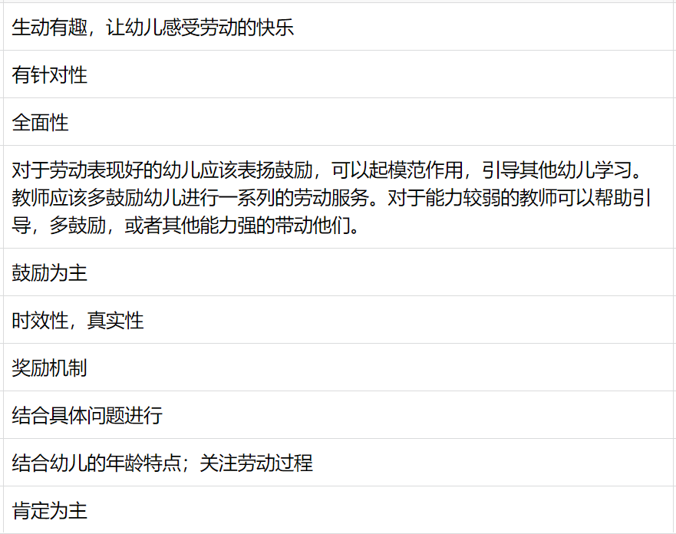  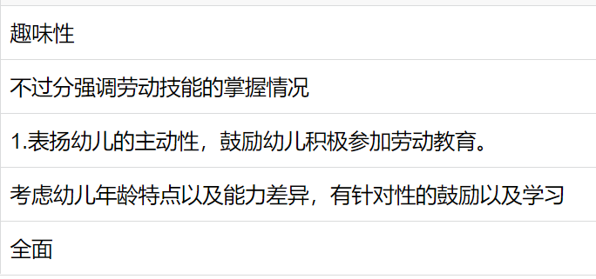
13 | 您会选择在什么时间段或者什么情况下组织幼儿开展劳动教育活动？ | 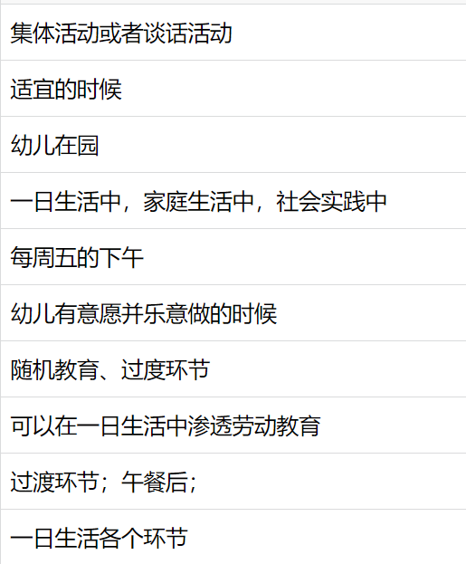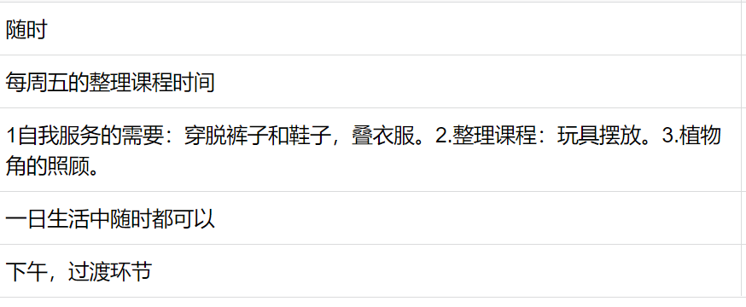
14 | 您在实施劳动教育课程过程中所遇到的困难是什么？ | 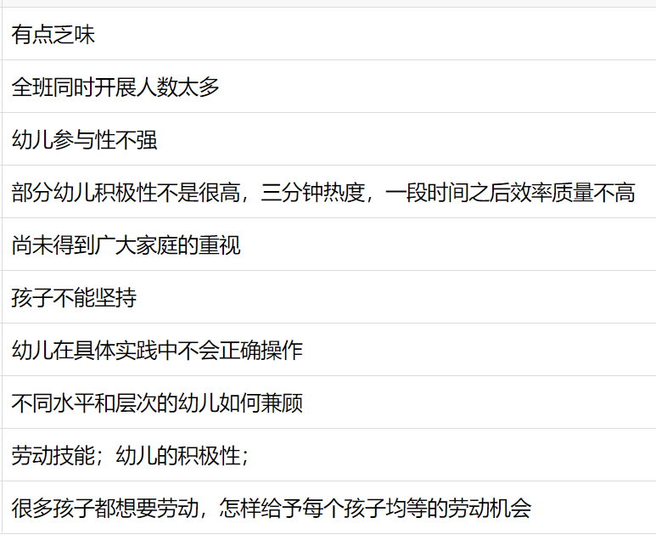  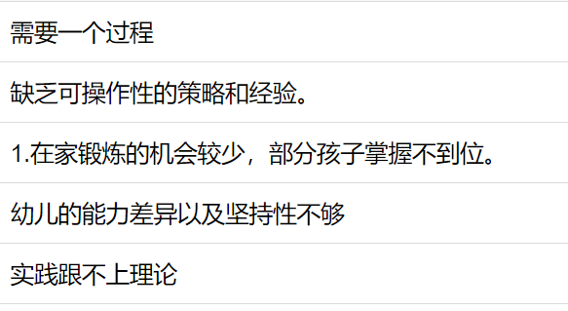

年段：中班
序号 | 调查问题 | 百分比
1 | 您的教龄？ | 0-5年38.5% |  | 6-10年53.9% |  |  | 10年以上7.6%
2 | 您认为在幼儿园应该对幼儿进行劳动教育吗？ | 非常同意  76.9% | 同意  23.1% |  | 一般  0% | 不太同意  0% |  | 非常不同意  0%
3 | 您认为幼儿有必要掌握一些基本劳动知识和技能吗？ | 非常同意  76.9% | 同意  23.1% |  | 一般  0% | 不太同意  0% |  | 非常不同意  0%
4 | 您对幼儿进行劳动教育的态度？ | 做不做都无所谓0% | 只会帮倒忙  0% |  | 添麻烦  0% | 得力的小帮手  100% |  | 其他  0%
5 | 您认为对幼儿进行劳动教育有什么意义？ | 树立正确的劳动观念 100%  丰富幼儿的劳动知识提供劳动技能 100%  培养幼儿自理能力和独立性 100%  增强幼儿体质，锻炼幼儿的意志品质 84.6%  培养幼儿劳动习惯 100%  促进幼儿社会性发展 92.3%  其他 0%
6 | 您常在什么情况下教孩子进行劳动？ | 幼儿主动要求的情况下，也不给幼儿机会学习 0%
6 | 您常在什么情况下教孩子进行劳动？ | 幼儿主动要求情况下，让幼儿进行学习 7.7%
6 | 您常在什么情况下教孩子进行劳动？ | 除了幼儿不主动要求，偶尔也会主动要求幼儿学习23.1%
6 | 您常在什么情况下教孩子进行劳动？ | 除了幼儿主动的要求，经常会要求幼儿学习 69.2%
7 | 幼儿愿意主动做哪些劳动？（多选） | 叠自己的衣服和被子 84.6%  收拾玩具 100%  擦桌子、扫地 76.9%  摆放餐具 100%  照顾花草动物 100%  其他 7.7%
8 | 您认为幼儿园劳动教育内容应该具有什么样的性质？（多选） | 基础性 100%  生活性 100%  全面性 61.5%  社会性 84.6%  其他 7.7%
9 | 您认为幼儿园劳动教育的内容应包含什么呢？（多选） | 自理劳动：如衣食住行方面的吃饭、穿衣等 100%  手工劳动：如压扁折纸等 84.6%  种养劳动：如播种、浇水、喂养等 92.3%  服务劳动：如扫地、分发摆放碗筷等 92.3%  社会劳动：如植树种树、环保行动等 92.3%  其他 0%
10 | 如果开展幼儿园劳动教育，您会从以下哪些途径开展？（多选） | 家园合作 100%  社区 84.62%  游戏 76.92%  一日活动 84.62%  主题活动 76.92%  其他 0%
11 | 您认为幼儿园劳动教育内容的组织应注意什么？（多选） | 趣味性 92.3%  综合性 84.6%  活动性 100%  联系性 76.9%  其他 0%
12 | 您认为对幼儿园劳动教育进行评价时应该注意什么？ | 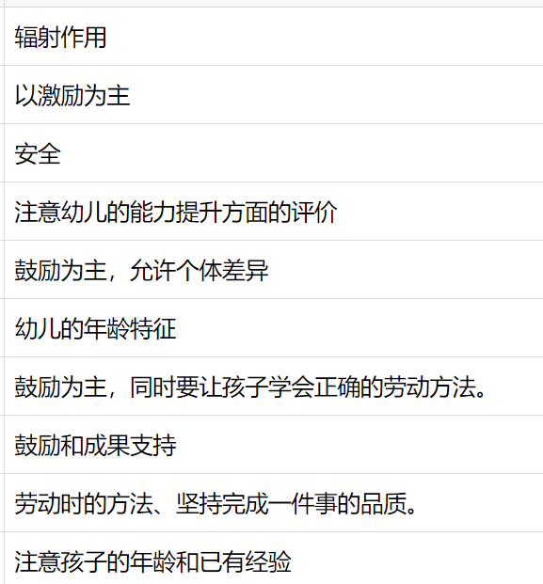  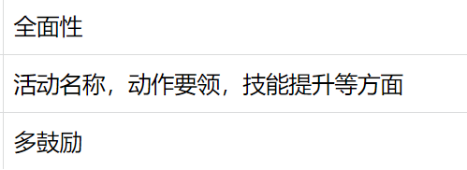
13 | 您会选择在什么时间段或者什么情况下组织幼儿开展劳动教育活动？ | 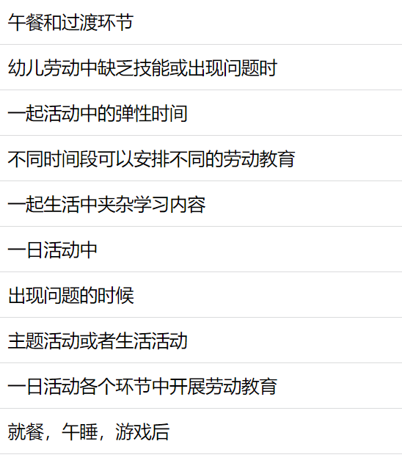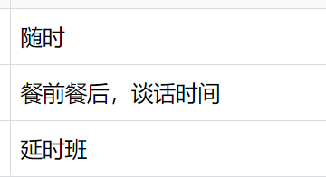
14 | 您在实施劳动教育课程过程中所遇到的困难是什么？ | 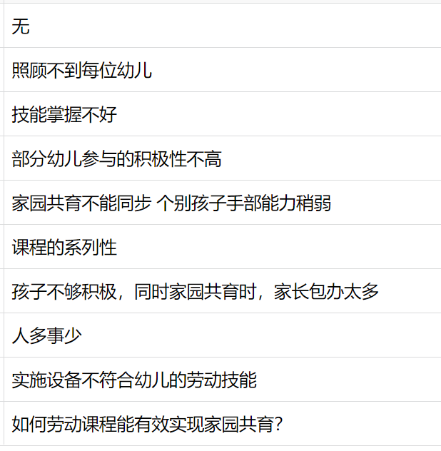  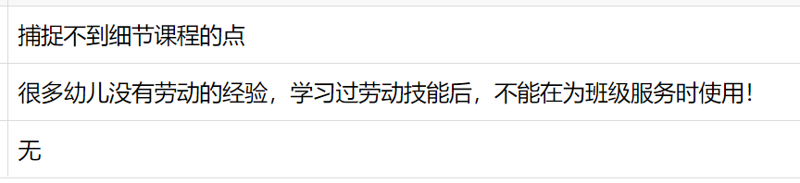

年段：大班
序号 | 调查问题 | 百分比
1 | 您的教龄？ | 0-5年45.5% |  | 6-10年36.4% |  |  | 10年以上18.1%
2 | 您认为在幼儿园应该对幼儿进行劳动教育吗？ | 非常同意  81.8% | 同意  18.2% |  | 一般  0% | 不太同意  0% |  | 非常不同意  0%
3 | 您认为幼儿有必要掌握一些基本劳动知识和技能吗？ | 非常同意  90.9% | 同意  9.1% |  | 一般  0% | 不太同意  0% |  | 非常不同意  0%
4 | 您对幼儿进行劳动教育的态度？ | 做不做都无所谓0% | 只会帮倒忙  0% |  | 添麻烦  0% | 得力的小帮手  100% |  | 其他  0%
5 | 您认为对幼儿进行劳动教育有什么意义？ | 树立正确的劳动观念 100%  丰富幼儿的劳动知识提供劳动技能 100%  培养幼儿自理能力和独立性 100%  增强幼儿体质，锻炼幼儿的意志品质 90.9%  培养幼儿劳动习惯 100%  促进幼儿社会性发展 72.7%  其他 0%
6 | 您常在什么情况下教孩子进行劳动？ | 幼儿主动要求的情况下，也不给幼儿机会学习 0%
6 | 您常在什么情况下教孩子进行劳动？ | 幼儿主动要求情况下，让幼儿进行学习 27.3%
6 | 您常在什么情况下教孩子进行劳动？ | 除了幼儿不主动要求，偶尔也会主动要求幼儿学习9.1%
6 | 您常在什么情况下教孩子进行劳动？ | 除了幼儿主动的要求，经常会要求幼儿学习 63.6%
7 | 幼儿愿意主动做哪些劳动？（多选） | 叠自己的衣服和被子 72.7%  收拾玩具 90.9%  擦桌子、扫地 81.8%  摆放餐具 100%  照顾花草动物 90.0%  其他 0%
8 | 您认为幼儿园劳动教育内容应该具有什么样的性质？（多选） | 基础性 100%  生活性 100%  全面性 100%  社会性 90.9%  其他 0%
9 | 您认为幼儿园劳动教育的内容应包含什么呢？（多选） | 自理劳动：如衣食住行方面的吃饭、穿衣等 100%  手工劳动：如压扁折纸等 81.8%  种养劳动：如播种、浇水、喂养等 90.9%  服务劳动：如扫地、分发摆放碗筷等 100 %  社会劳动：如植树种树、环保行动等 90.9%  其他 0%
10 | 如果开展幼儿园劳动教育，您会从以下哪些途径开展？（多选） | 家园合作 100%  社区 90.9%  游戏 90.9%  一日活动 100%  主题活动 72.7%  其他 0%
11 | 您认为幼儿园劳动教育内容的组织应注意什么？（多选） | 趣味性 100%  综合性 100%  活动性 90.9%  联系性 81.8%  其他 0%
12 | 您认为对幼儿园劳动教育进行评价时应该注意什么？ | 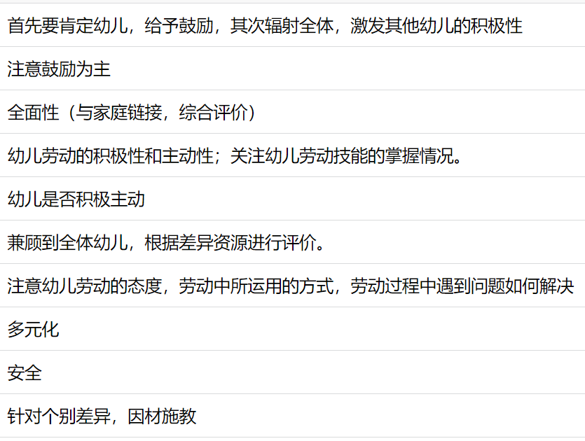  
13 | 您会选择在什么时间段或者什么情况下组织幼儿开展劳动教育活动？ | 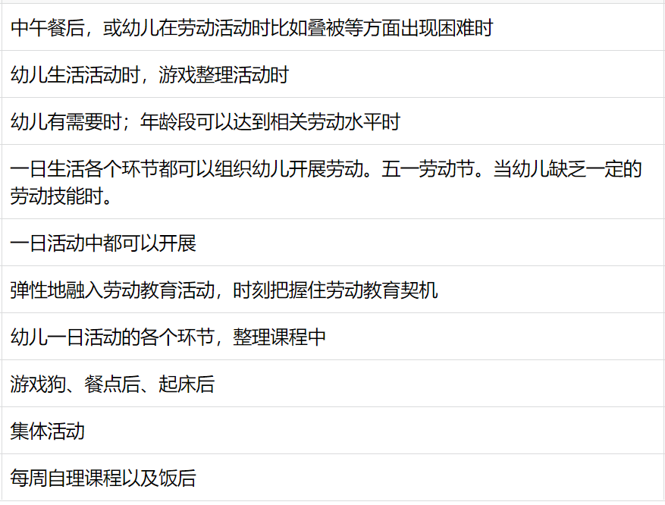
14 | 您在实施劳动教育课程过程中所遇到的困难是什么？ | 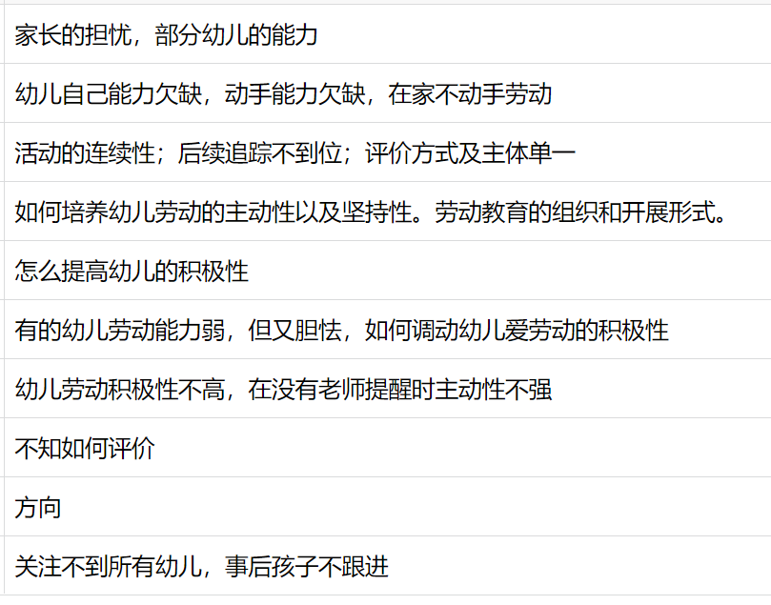  

二、调研结果分析（纵向）
（二）幼儿劳动教育
为寻找本年龄段劳动教育的途径，便于后期挖掘相关类型的资源，开设相应的教学和游戏活动，我们进行了不同年龄段幼儿对劳动教育的兴趣，以及类型的偏好的调查，结果如下。
- 幼儿园劳动教育应具备的性质
从上表可知，各年龄阶段的幼儿，包括小班、中班、大班幼儿我们劳动教育应该具备的性质频率最高的是基础性和生活性。且随着年龄的不断增大，我们的社会性的全面性的比例也呈单调递增的趋势增长。
2、幼儿劳动教育的内容
由上表可得：各年龄段幼儿对自理劳动、服务劳动、种养劳动最为感兴趣。随着年龄的不断增长，幼儿对于社会劳动、手工劳动的兴趣在逐步增长。尤其是社会劳动的增长速率最快。对手工劳动在小班的增长速度较慢。
3、小中大劳动教育途径
图表中显示，小中大幼儿劳动教育的途径呈现最多的是幼儿园的一日活动、家园合作和游戏。但随着年龄的增长，及劳动意识的提高，我们教育的途径可以通过主题活动、社区联合等逐渐丰富幼儿的教育途径。

